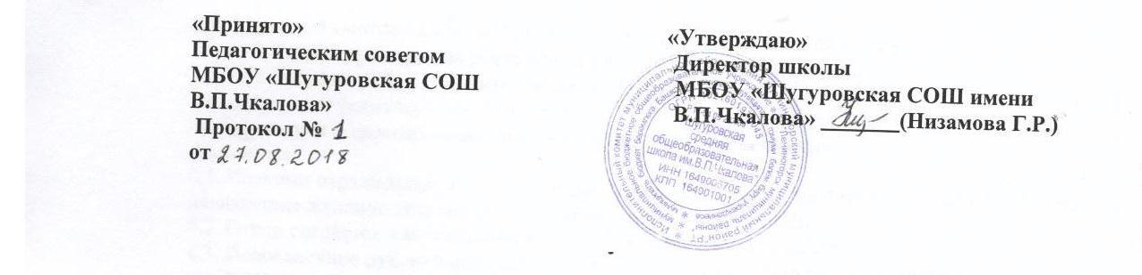

ПОЛОЖЕНИЕ
о проведении внеклассных мероприятий

- Общие положения

1.1. Данное Положение призвано урегулировать вопросы, связанные с проведением внеучебных внеклассных мероприятий, включая их планирование, подготовку, проведение, оценку результатов.
1.2. К числу внеклассных мероприятий относятся:

Мероприятия, проводимые на уровне класса, параллели и т.д.  мероприятия | Внешкольные мероприятия
- традиционные школьные праздники;  - линейки;  - балы;  - фестивали;  - тематические вечера;  - утренники;  - творческие конкурсы;  - познавательные игры;  - спортивные соревнования и т.д. | - акции;  - встречи;  - десанты;  - конкурсы;  - концерты;  - спортивные соревнования;  - смотры;  - экскурсии и т.д.

1.3. Внеклассные мероприятия включаются в годовой общешкольный план воспитательной работы, разрабатываемый в начале учебного года

2. Цели и задачи внеклассных мероприятий

2.1. Целями внеклассных мероприятий являются:
- создание условий для всестороннего целостного развития обучающихся;
- формирование основ их социальной и культурной компетентности;
- оказание помощи в жизненном самоопределении обучающихся;
- развитие мотивации к познанию и творчеству;
- наполнение школьной жизни интересными и увлекательными событиями;
- развитие организационной культуры и самостоятельности обучающихся.
2.2. Задачи:
- развитие индивидуальных способностей обучающихся через различные формы внеклассной и внеурочной деятельности;
- развитие инициативы и творчества обучающихся в процессе коллективных дел;
- укрепление здоровья и пропаганда здорового образа жизни;
- создание атмосферы психологического комфорта и условий для развития эмоциональной, коммуникативной, эстетической культуры обучающихся;
- социальная адаптация детей через деятельностную основу воспитательного процесса;
- проживание обучающимися ситуации успеха в различных видах деятельности.

3. Организация и проведение внеклассных мероприятий

3.1. Внеклассные мероприятия организуются и проводятся в сроки, указанные в годовом плане деятельности школы и (или) в плане деятельности классного коллектива, разработанном классным руководителем в начале учебной четверти. Дополнительное информирование администрации школы (если это необходимо) о проведении мероприятия осуществляется не позднее, чем за 2 недели до его проведения, а при организации выездов обучающихся в пределах и за пределы района – не менее, чем за 3 недели до начала планируемой поездки.
3.2. Внеклассные мероприятия, организуемые и проводимые на территории школы, не должны нарушать режим работы общеобразовательного учреждения.
3.3. При осуществлении внешкольных мероприятий, проводимых вне территории школы, до их начала приказом директора школы назначается лицо из числа педагогических работников, ответственное за жизнь и здоровье обучающихся во время мероприятия, а также по пути следования к месту проведения мероприятия и обратно (приказ о сопровождающих лицах), при выездах – назначается руководитель группы, оформляется письменное разрешение директора школы на выезд.
3.4. Для организации и проведения внеклассного мероприятия создается творческая группа (совет дела, оргкомитет), которая разрабатывает сценарий, определяет ответственных за различные направления сценария, распределяет роли, готовит мероприятие, корректирует возникающие проблемы, проводит и анализирует проведенное мероприятие.
3.5. Анализируя и оценивая внеклассное мероприятие, необходимо исходить из следующих критериев:
- целесообразность, определяемая местом мероприятия в системе воспитательной работы с ученическим коллективом;
- соответствие поставленных задач мероприятия конкретным особенностям обучающихся школы, класса;
- отношение обучающихся, определяемое степенью их участия в подготовке и проведении мероприятия, их активностью и самостоятельностью;
- качество организации мероприятия, определяемое его содержательным, нравственным, организационным уровнем, формами и методами проведения, ролью учителя и обучающихся.

4. Обязанности учителей и обучающихся при организации и проведении
внеклассных мероприятий

4.1. При проведении мероприятий классный руководитель или ответственный из числа педагогов школы несут ответственность за жизнь и здоровье обучающихся при подготовке и проведении внеклассного мероприятия.
4.2. Заместителем директора по воспитательной работе готовится распоряжение о подготовке, проведении, анализе мероприятия и т.д., распределяется дежурство учителей во время проведения мероприятия. При необходимости к дежурству во время проведения внеклассного мероприятия привлекаются родители (законные представители) обучающихся (3-4 человека).
4.3. На внеклассные мероприятия не допускаются посторонние лица.
4.4. Обучающиеся на внеклассные мероприятия должны приходить вовремя, не опаздывать, вести себя спокойно, доброжелательно, быть организованными, соблюдать правила поведении и культуры речи, требования внешнего вида, пользоваться «правилом поднятой руки», дорожить временем, настроением, безопасностью и здоровьем тех взрослых и детей, которые подготовили мероприятие.
4.5. После проведения мероприятия ответственный за дежурство класс убирает декорации и предметы оформления мероприятия.
4.6. При проведении выездных экскурсий, походов, выходов в музеи, театр, классный руководитель пишет заявление на имя директора школы, в котором просит разрешить запланированное мероприятие. Далее ему необходимо должен провести инструктаж по охране жизни и здоровья учащихся с подписью каждого учащихся, получивших инструктаж в соответствующем журнале по охране труда, далее издается приказ по школе.
4.7. Перед выездом класса за пределы города не менее чем за 2 недели классный руководитель уведомляет администрацию школы о планируемом внеклассном и (или) внешкольном мероприятии. На основе этого издается приказ по школе о выездном мероприятии класса, на основе письменных разрешений родителей (законных представителей) и списка учащихся, выезжающий на данное мероприятие и ходатайство в УО.

- Поощрения за проведенное мероприятие
5.1. Обучающимся школы, класса за качественно подготовленное и проведенное мероприятие может быть объявлена благодарность приказом директора школы по представлению классного руководителя, педагога-организатора, учителя физической культуры, заместителя директора по воспитательной работе.
5.2. Обучающиеся школы могут быть награждены грамотой за подготовленное и проведенное мероприятие по представлению вышеуказанных лиц.

